**Лабораторная работа № 3(а)**

Задание: 

В установленной виртуальной машине устанавливаю пакет ImageMаgick

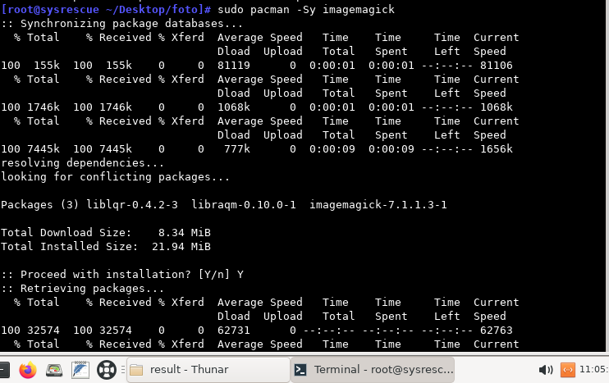

Создаю папку и вставляю туда фото, также создаю папку, в которую, потом загрузятся преобразованные картинки.

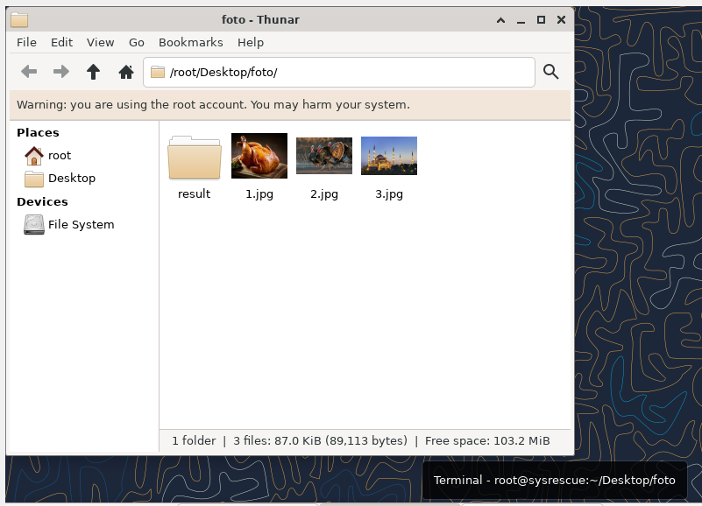

С помощью команды, показанной ниже, конвертирую фото и загружаю в созданную ранее папку.



